***ToolsForEver***

Behoefteanalyse

**TFE**

Naam: Kandidaat

Inhoud

De kern van het project 2

ToolsForEver 2

Aanleiding 2

Algemene beschrijving van de website 2

Doelen van de website 2

Doelgroepen van de website 2

Vormgeving 2

Informatie op de website 2

Interactie van de website 3

Overzichten en rapportages 3

# De kern van het project

ToolsForEver, groothandel in gereedschappen, heeft aan FastDevelopment gevraagd een nieuwe webapplicatie te ontwikkelen om het beheer van de voorraad te automatiseren. De belangrijkste functionaliteiten van deze applicatie zijn:

* het geven van inzicht aan de directie in de waarde van de voorraad;
* het tonen van de voorraad van een artikel aan de buitendienst.

Verder waarschuwt het systeem ervoor dat het aantal exemplaren van een artikel beneden een bepaald aantal komt.

# ToolsForEver

ToolsForEver heeft op dit moment drie locaties, te weten Rotterdam, Almere en Eindhoven. Het bedrijf is van plan binnenkort een nieuwe locatie te openen. Op alle locaties is voorraad aanwezig. De directie wil een nieuwe website om de voorraad bij te houden en waar, in een latere fase, klanten zelf hun bestellingen kunnen doen en zij gefactureerd kunnen worden. Eerst wil de directie het voorraadbeheer goed automatiseren.

# Aanleiding

De huidige applicatie waarmee de voorraad wordt beheerd, kan niet omgaan met verschillende locaties. Daarom moet er een nieuwe applicatie worden ontwikkeld waarmee per locatie de voorraad beheerd kan worden.

# Algemene beschrijving van de website

De homepage is een openbare pagina van de website. Daarop staat globale informatie over de groothandel ToolsForEver. Medewerkers kunnen op deze pagina inloggen. Daarnaast is er een openbare pagina met contactinformatie als de vestigingsadressen van de locaties, het postadres, het e-mailadres en de telefoonnummers.

De andere pagina’s zijn alleen voor de medewerkers bestemd. Met die pagina’s kan de voorraad bijgehouden worden en kunnen overzichten worden opgevraagd. Gegevens van de artikelen en de locaties kunnen worden bijgehouden. De buitendienst kan aan de hand van een van de pagina’s zien of een artikel op welke locatie op voorraad is. Ook de gegevens van de locaties zelf kunnen worden bijgehouden.

# Doelen van de website

Het doel van de website is voorraadbeheer, zodat per locatie bekend is wat op voorraad is. Daarnaast moeten medewerkers van de buitendienst snel kunnen zien of gereedschap op voorraad is en op welke locatie, zodat een klant zo snel mogelijk geholpen kan worden.

# Doelgroepen van de website

De directie wil op de hoogte zijn van de waarde van de verschillende voorraden. De medewerkers in de buitendienst willen snel weten of een artikel voorradig is of niet en hoeveel exemplaren er aanwezig zijn op een bepaalde locatie. Andere medewerkers van ToolsForEver moeten de gegevens van de voorraad en van de locaties bijhouden.

# Vormgeving

Het logo van ToolsForEver staat linksboven. De titel van de pagina komt midden boven en is blauw van kleur. Onder de titel en het logo komt de inhoud van de pagina. Op de pagina’s waar medewerkers zijn ingelogd, komt de naam van de medewerker rechtsboven en er komt een knop om uit te loggen. De achtergrondkleur is zachtgeel.

# Informatie op de website

Er komt niet veel informatie op de website. Alleen op de homepage komt wat informatie over het bedrijf ToolsForEver, omdat die pagina openbaar is. Er staat een korte tekst over ToolsForEver met een foto van het hoofdkantoor en contactinformatie als het postadres, de telefoonnummers en het e-mailadres.

# Interactie van de website

* Medewerkers van ToolsForEver moeten kunnen in- en uitloggen.
* De directie of medewerkers namens de directie moeten de verschillende rapportages kunnen opvragen (zie hieronder de rapportages).
* Medewerkers van de buitendienst moeten op elk moment kunnen opvragen of een artikel op voorraad is en op welke locatie.
* De voorraad moet bijgehouden kunnen worden als er een bestelling plaatsvindt of als er nieuwe voorraad binnenkomt.
* Gegevens van artikelen moeten toegevoegd, gewijzigd en verwijderd kunnen worden.
* Gegevens van locaties moeten toegevoegd, gewijzigd en verwijderd kunnen worden.
* Gegevens van medewerkers moeten toegevoegd, gewijzigd en verwijderd kunnen worden.

# Overzichten en rapportages

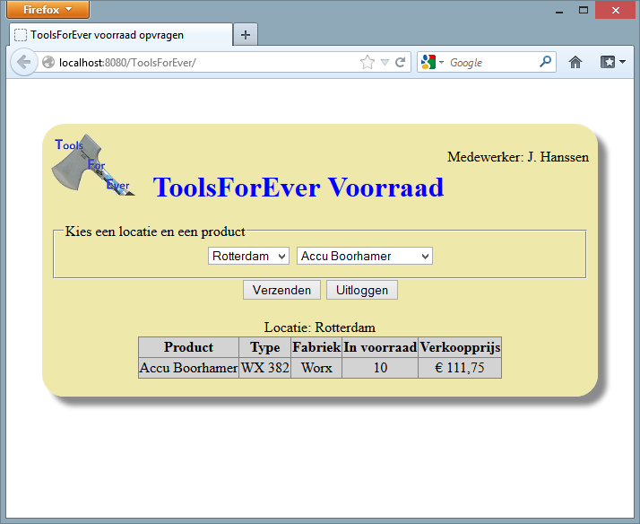

Waarde voorraad ToolsForEver datum: 17-01-2013

|  |  |  |  |  |  |  |
| --- | --- | --- | --- | --- | --- | --- |
| Product | Type | Fabriek | Aantal | Prijs | Waarde inkoop | Waarde verkoop |
| Locatie Rotterdam | | | | | | |
| Accuboorhamer | WX 382 | Worx | 10 | € 69,95 | € 699,50 | € 1117,50 |
| 4-in-1 schuurmachine | KA 280 K | Black & Decker | 15 | € 55,95 | € 839,25 | € 1019,25 |
| Verstekzaag | BT-MS 2112 | Einhell | 2 | € 49,95 | € 99,90 | € 134,98 |
| Totaal locatie | | | | | **€ 1638,65** | **€ 2271,73** |
| Locatie Almere | | | | | | |
| Alleszuiger | WD2.200 | Kärcher | 4 | € 29,95 | € 119,80 | € 191,84 |
| Accuboorhamer | WX 382 | Worx | 11 | € 69,95 | € 769,45 | € 1229,25 |
| Accuboormachine | PSR 14.4 | Bosch | 12 | € 59,95 | € 719,40 | € 816,00 |
| 33-delige borenset |  | Sencys | 54 | € 9,95 | € 537,30 | € 820,80 |
| Totaal locatie | | | | | **€ 2145,95** | **€ 3057,89** |
| Locatie Eindhoven | | | | | | |
| Workmate | WM 536 | Black & Decker | 14 | € 49,95 | € 699,30 | € 884,80 |
| Kruislijnlaserset | PCL 20 | Bosch | 11 | € 99,95 | € 1099,45 | € 1346,40 |
| Accuboorhamer | WX 382 | Worx | 11 | € 69,95 | € 769,45 | € 1229,25 |
| Accuboormachine | PSR 14.4 | Bosch | 12 | € 59,95 | € 719,40 | € 816,00 |
| Totaal locatie | | | | | **€ 3287,60** | **€ 4276,45** |
| **Eindtotaal** | | | | | **€ 7072,20** | **€ 9606,07** |

Bestellijst datum: 17-01-2013

|  |  |  |  |  |
| --- | --- | --- | --- | --- |
| Product | Type | Fabriek | Minimumaantal | Aantal te bestellen |
| Locatie Rotterdam | | | | |
| Verstekzaag | BT-MS 2112 | Einhell | 10 | 8 |
| Locatie Almere | | | | |
| Alleszuiger | WD2.200 | Kärcher | 10 | 6 |
| Accuboorhamer | WX 382 | Worx | 21 | 9 |
| Locatie Eindhoven | | | | |
| Accuboorhamer | WX 382 | Worx | 20 | 9 |
| Accuboormachine | PSR 14.4 | Bosch | 20 | 8 |

Voorraad ToolsForEver datum 17-01-2013

|  |  |  |  |  |  |
| --- | --- | --- | --- | --- | --- |
| Product | Type | Fabriek | Aantal | Inkoopprijs | Verkoopsprijs |
| Locatie Rotterdam | | | | | |
| Accuboorhamer | WX 382 | Worx | 10 | € 69,95 | € 111,75 |
| 4-in-1 schuurmachine | KA 280 K | Black & Decker | 15 | € 55,95 | € 67,95 |
| Verstekzaag | BT-MS 2112 | Einhell | 2 | € 49,95 | € 67,49 |
| Locatie Almere | | | | | |
| Alleszuiger | WD2.200 | Kärcher | 4 | € 29,95 | € 47,96 |
| Accuboorhamer | WX 382 | Worx | 11 | € 69,95 | € 111,75 |
| Accuboormachine | PSR 14.4 | Bosch | 12 | € 59,95 | € 68,00 |
| 33-delige borenset |  | Sencys | 54 | € 9,95 | € 15,20 |
| Locatie Eindhoven | | | | | |
| Workmate | WM 536 | Black & Decker | 14 | € 49,95 | € 63,20 |
| Kruislijnlaserset | PCL 20 | Bosch | 11 | € 99,95 | € 122,40 |
| Accuboorhamer | WX 382 | Worx | 11 | € 69,95 | € 111,75 |
| Accuboormachine | PSR 14.4 | Bosch | 12 | € 59,95 | € 68,00 |